Муниципальное казенное дошкольное образовательное учреждение

города Новосибирска детский сад № 330

комбинированного вида «Аринушка»

Дидактическое пособие «Лэпбук»   
 **«ВОЛШЕБНЫЙ МИР ТЕАТРА»**

Воспитатель гр. «Незабудка»

Шевченко С.В.

г. Новосибирск, 2020г.

Приложения №13

**«ВОЛШЕБНЫЙ МИР ТЕАТРА»**

Дидактическое пособие «Волшебный мир театра» изготовлено

для детей среднего и старшего дошкольного возраста.

Театр – это волшебный мир.

Он дает уроки красоты, морали и нравственности.

А чем они богаче, тем успешнее идет

развитие духовного мира детей.

Б.М. Теплов

**Автор**

Шевченко Светлана Владимировна, воспитатель.

**Цель:**

Приобщение детей к театральной деятельности посредством лэпбука; создание оптимальных условий для развития эмоционально-волевой, познавательной, двигательной сферы, речи, развитие позитивных качеств личности каждого ребенка.

**Задачи:**

**Образовательные:**

Пробудить интерес детей к театру.

Систематизировать знания детей о внешнем виде театра, о его помещениях: фойе, зрительный зал, об устройстве сцены: занавес, кулисы, декорации.

Закреплять знания детей о главных театральных профессиях: актёр, режиссёр, гримёр, художник-декоратор.

Познакомить с символикой театра – две маски: весёлая и грустная.

Учить сочетать речь и движения, используя художественные произведения, подражать взрослому, понимать смысл речи, пробуждать интерес к театрализованной игре.

**Развивающие:**

Развивать у детей познавательную активность через ознакомление с театром.   
Развивать у детей умение выражать разное эмоциональное состояние через мимику, пантомимику, жесты.

Развивать воображение и веру в сценический вымысел.

Развивать разные виды детского восприятия: зрительного, слухового, осязательного.

Стимулировать речевую активность детей. Развивать навыки диалогической речи, тактильно – кинетическую чувствительность.

**Воспитательные:**

Воспитывать театральную культуру.

Воспитывать у детей умение работать в коллективе: слушать собеседника, не перебивая его.

Воспитывать доброжелательность и контактность в отношении сверстников.

Воспитывать готовность к общению с окружающими.

Воспитывать желание выражать свои мысли, чувства, впечатления, используя речевые средства.

Воспитывать уверенность в себе, положительную самооценку, умение преодолевать комплексы.

Проблема формирования познавательной активности детей дошкольного возраста очень актуальна в наше время, т.к. в последние годы наблюдается значительное снижение познавательной активности у детей. У них недостаточно сформирована потребность в самостоятельном познании окружающей действительности.

Делая упор на сознательную поисковую активность и продуктивное мышление ребенка, целенаправленно устремляя их на достижение определенных познавательных задач, можно добиться ожидаемых положительных результатов в любом виде деятельности. Сегодня государством поставлена задача – подготовить совершенно новое поколение: активное, любознательное.

В связи с этим перед нами педагогами стоит задача поиска новых нестандартных форм взаимодействия с воспитанниками. На смену традиционному образованию приходит продуктивное обучение, которое направлено на развитие творческих способностей, формирование у дошкольников интереса к созидательной деятельности.

Одним из перспективных методов, способствующих решению данной проблемы, является лэпбук.

Что такое лэпбук? Лэпбук (lapbook) – в дословном переводе с английского значит «наколенная книга» (lap –колени, book- книга).

Лэпбук - интерактивная книжка, информация в которой представлена в виде открывающихся окошек, вынимающихся и разворачивающихся листочков и прочих забавных деталей. Они, с одной стороны, призваны привлечь интерес ребенка к самой папке. А с другой стороны, это прекрасный способ подать всю имеющуюся информацию в компактной форме.

Данное игровое пособие представляет собой тематическую игровую папку, в которой собраны различные игры на тему «Театр», при этом игры помещаются в разного рода кармашки, рамки имеют подвижные элементы, карточки, задания и упражнения.

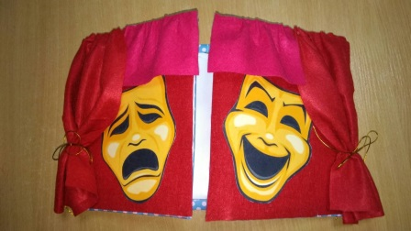 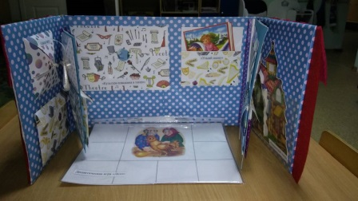 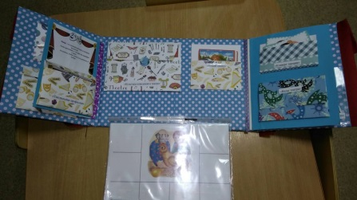

Лэпбук отвечает требованиям ФГОС ДО к оснащению предметно-пространственной развивающей среде:

- информативен;

- полифункционален;

- обладает дидактическими свойствами;

- является средством художественно-эстетического развития ребенка;

- вариативен;

- доступен детям дошкольного возраста;

- обеспечивает игровую, познавательную, исследовательскую и творческую активность всех воспитанников.

Лэпбук помогает систематизировать информацию по изучаемой теме, закрепить пройденный материал. Он эффективно используется для коллективной, групповой, подгрупповой, индивидуальной работы, а так же для самостоятельной игровой деятельности детей. Помогает ребенку по своему желанию организовать информацию по изучаемой теме и лучше понять и запомнить материал. Лэпбук хорошо подойдет для занятий в группах, где одновременно обучаются дети разных возрастов, так как можно выбрать задания под силу каждому.

Вся жизнь детей насыщена игрой и каждый ребенок хочет сыграть свою роль. Научить ребенка играть, брать на себя роль и действовать, не стесняться, быть раскованным, помочь ему приобрести жизненный опыт, – всего этого можно добиться через театрализованную деятельность. Поэтому нами было решено сделать дидактическое пособие лэпбук «Волшебный мир театра».

С помощью лэпбука мы систематизировали и обновили материалы по теме «Волшебный мир театра», обеспечили игровую, познавательную, исследовательскую и творческую активность всех воспитанников; сформировали стойкий интерес к театру и театрально-речевой деятельности; представили пройденный материал в новом, более интересном для детей виде.

**Содержание дидактического материала:**

1**.Дидактическая игра** **«Театральные профессии».**

*Цель:* познакомить детей с театральными профессиями. Расширить знания детей о современном театральном искусстве.

*Правила игры.*В игре принимают участие группа детей (семья). Ведущий раздает игрокам основные карты и предлагает определить театральную профессию. Затем показывает маленькие карточки. Участники должны угадать, к какой театральной профессии относятся показанные изображения, и аргументировать свой ответ.

В театре работает много людей, профессии которых очень важны и интересны: осветитель, звукооператор, музыканты, гримёры, сотрудники театральных цехов.… Над спектаклем работает много людей. Кто же самый главный?   
Есть человек, который организует всё, что происходит на сцене, хотя сам перед зрителями не появляется. Это режиссёр. Главный человек в театре – **режиссёр**. От него зависит, каким будет новый спектакль, как будут играть актёры, как прозвучит пьеса. Режиссёр выбирает пьесу, назначает на роли актёров, осуществляет постановку на сцене, вместе с художником решает, как спектакль будет выглядеть внешне, какими будут декорации, следит за подбором света, грима, звука, за декорациями, костюмами, музыкой. Режиссёр проводит репетиции с актёрами, объясняет им, как правильно двигаться, когда сделать паузу, какие слова произносить громче, тише.

**Актёр, артист**  
Искусство актёра – искусство создания на сцене образа человека, героя пьесы. Артист как бы превращается в своего героя, перевоплощается, как говорят в театре.  
Раньше театральный актёр выбирал себе роль одну на всю жизнь – смешные роли или роли злодеев, роли героев или простаков. Сейчас это понятие уходит в прошлое. Современные актёры – универсальные – они играют разные роли и характеры.  
Перевоплощение бывает иногда только внешним: артист изменяет с помощью грима своё лицо, надевает парик, старается изменить голос, придумывает походку.  
Но артист должен ещё показать и характер своего героя, передать его мысли и чувства.   
В своей работе артист пользуется телом, мимикой, голосом, речью, жестами. Ему помогают память, наблюдательность, воображение, эмоциональность. Артист должен правильно, грамотно, красиво говорить.

**Костюмер –**специалист, отвечающий за хранение и подготовку костюмов на киностудии. Перед началом представления костюмер проверяет комплектность костюмов, приводит их в порядок и относит в гримёрки, где актеры готовятся к выходу.

**Осветитель –**работник, отвечающий за световое оформление. Он выставляет осветительные приборы на сцене.

**Художник – декоратор –**изготавливает декорации к спектаклям. Он должен уметь хорошо рисовать и иметь богатое воображение.

**Постижёр –**занимается изготовлением из натуральных волос и искусственных волокон париков, усов, бород. Ещё называют постижера художником, создающий внешний облик героев.

**Суфлер** – работник театра который следит за ходом репетиций, спектакля по тексту пьесы и подсказывает по необходимости актерам текст роли. Суфлер подсказчик, тот, кто дает подсказки шёпотом.

**Хормейстер**– руководитель хора, хоровой дирижер. Хормейстер управляет хором при разучивании новых и репетировании и исполнении новых и старых хоровых партий.

**Технический работник машинно – декорационного цеха театра** – устанавливает декорации к спектаклю, ремонтирует декорации, перемещает их по ходу спектакля

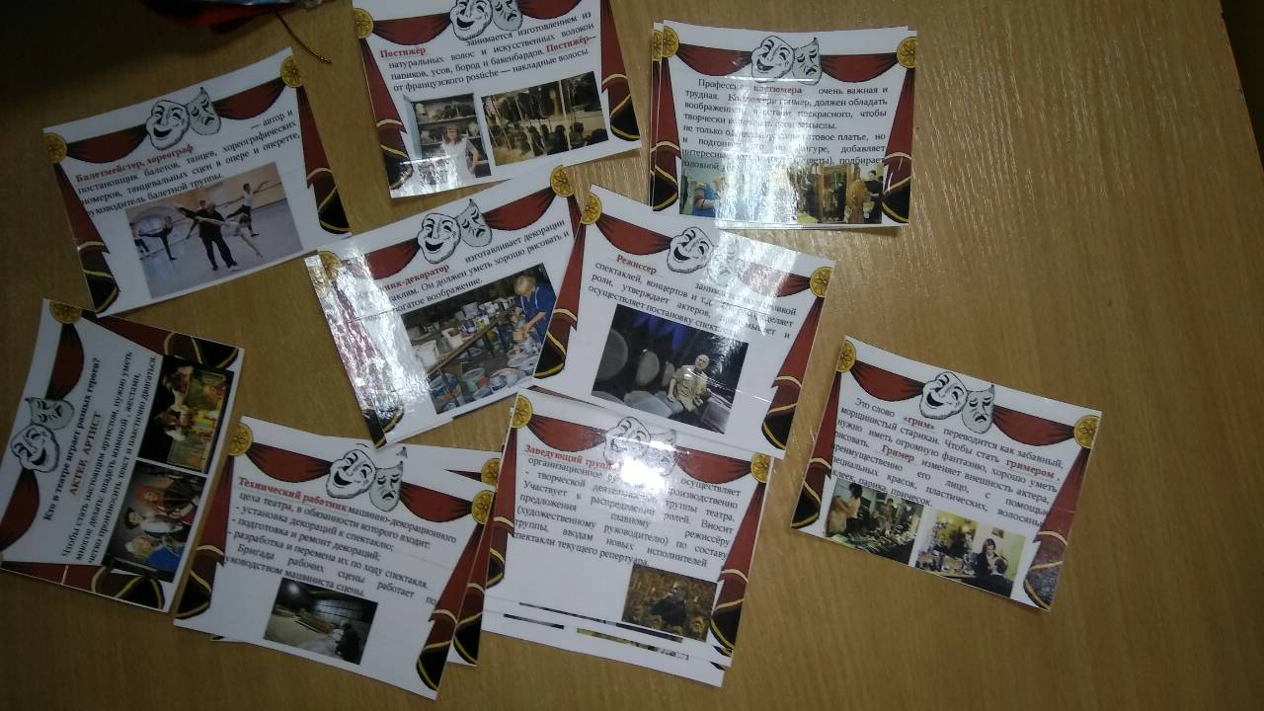

**2.Дидактическая игра** **«Виды театра».**

*Цель***:** познакомить детей с разными видами театра, стимулировать их интерес к театральному искусству, обогатить словарный запас детей театральными терминами.

*Правила игры*: **Детям предлагается разложить иллюстрации с изображением театров на столе, назвать театры и обозначить каждый из них значком: В опере – поют, в драме – ведут диалог, кукольный театр обозначить значком с изображением Петрушки.**

Театр – удивительное место, где показывают спектакли, звучит музыка, читают стихи, где танцуют и поют, где можно посмеяться и поплакать. Театр для того и создан, чтобы туда приходили зрители и смотрели представления. Театр – особое искусство.

Театры бывают разные.   
Театр оперы и балета, где в спектакле главное – музыка. В опере (музыкально – драматическом спектакле), например, оперные артисты не говорят, а поют арии. Голоса у певцов в опере очень красивые, чистые.

Есть театр оперетты. Оперетта – весёлый спектакль с музыкой, песенками, зажигательными танцами, остроумными диалогами. Балетное искусство – такой вид театра, где содержание передаётся зрителям без слов: музыкой, танцем, пантомимой.

Драматический театр - главное средство – слово. Драматический театр называют иногда разговорным.

Есть ещё один театр – кукольный.

На современной сцене кукольного театра куклы могут играть вместе с актёрами. Это замечательный театр, и куклы там бывают самые разные. Есть верховые перчаточные куклы (их артист надевает как перчатку на пальцы, а сам прячется за ширмой), есть куклы на нитках (кукловод управляет ими сверху, дёргая то за одну ниточку, то за другую. Кукол этой системы часто называют марионетками, но это неправильно, потому что марионеткой во многих странах называют любую театральную куклу), тростевые куклы (их держат за палку, которая проходит через всю куклу. Актёр управляет руками куклы с помощью тонких палочек – тростей, которые скрыты от зрителя в рукавах или в одежде куклы), механические, теневые… В театре теней кукол вообще не видно, видны только их тени.

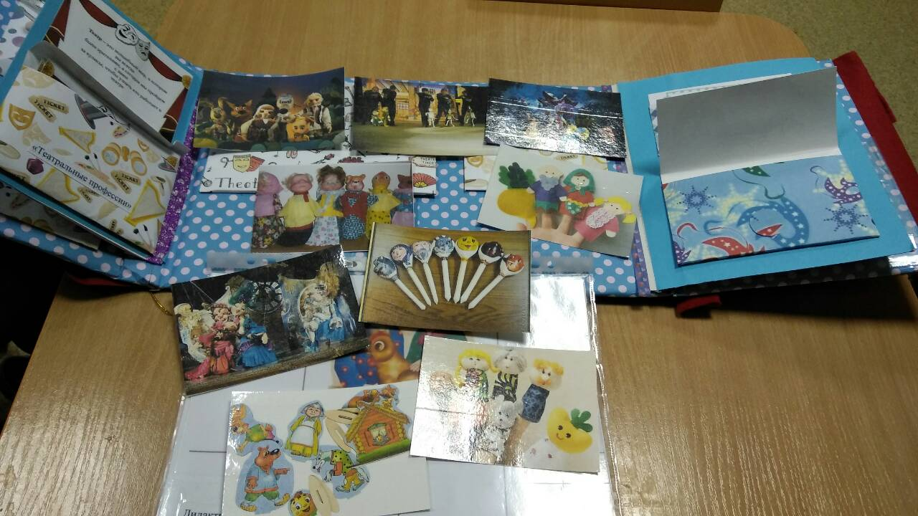

**3.Дидактическая игра** **«Что возьмем с собой в театр?».**

*Цель:* дать детям первоначальное представление о театре.

*Правила игры:* Дети рассматривают предлагаемые иллюстрации и называют правила поведения в театре.

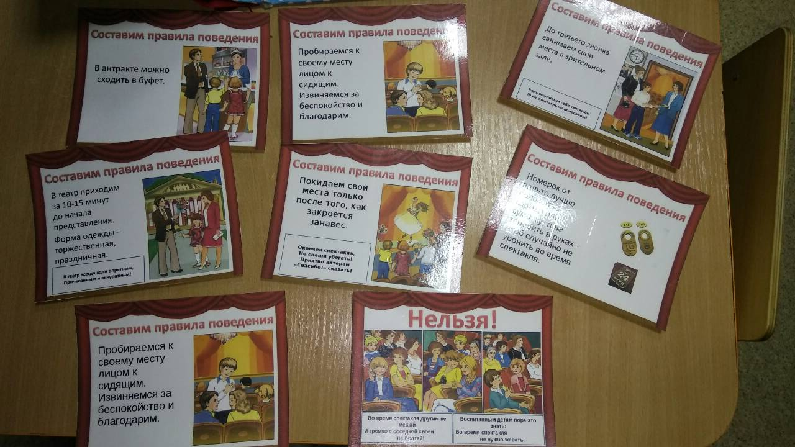

**4.Дидактическая игра** **«Культура поведения в театре».**

*Цель:* познакомить детей с культурой поведения в театре; закреплять основы норм поведения в театре.

*Правила игры:* Дети рассматривают предлагаемые иллюстрации и называют правила поведения в театре.

* На культурные мероприятия нужно одеваться должным образом.  Вещи должны быть чистыми и выглаженными.
* В театр нужно приходить заранее. Лучше выйти из дома с запасом времени в полчаса, чтобы не опоздать на спектакль .
* После того как вы вошли в здание театра, нужно сдать верхнюю одежду в гардероб. Вежливо обращайтесь к гардеробщице и поблагодарите за номерок, который она вам дала.
* Если до начала представления вам нужно выйти или, наоборот, пройти на свое место, а люди уже сидят, вежливо попросите пропустить вас. Они встанут и поднимут сидения, после чего нужно осторожно пройти мимо них, обязательно повернувшись спиной к сцене и лицом к людям.

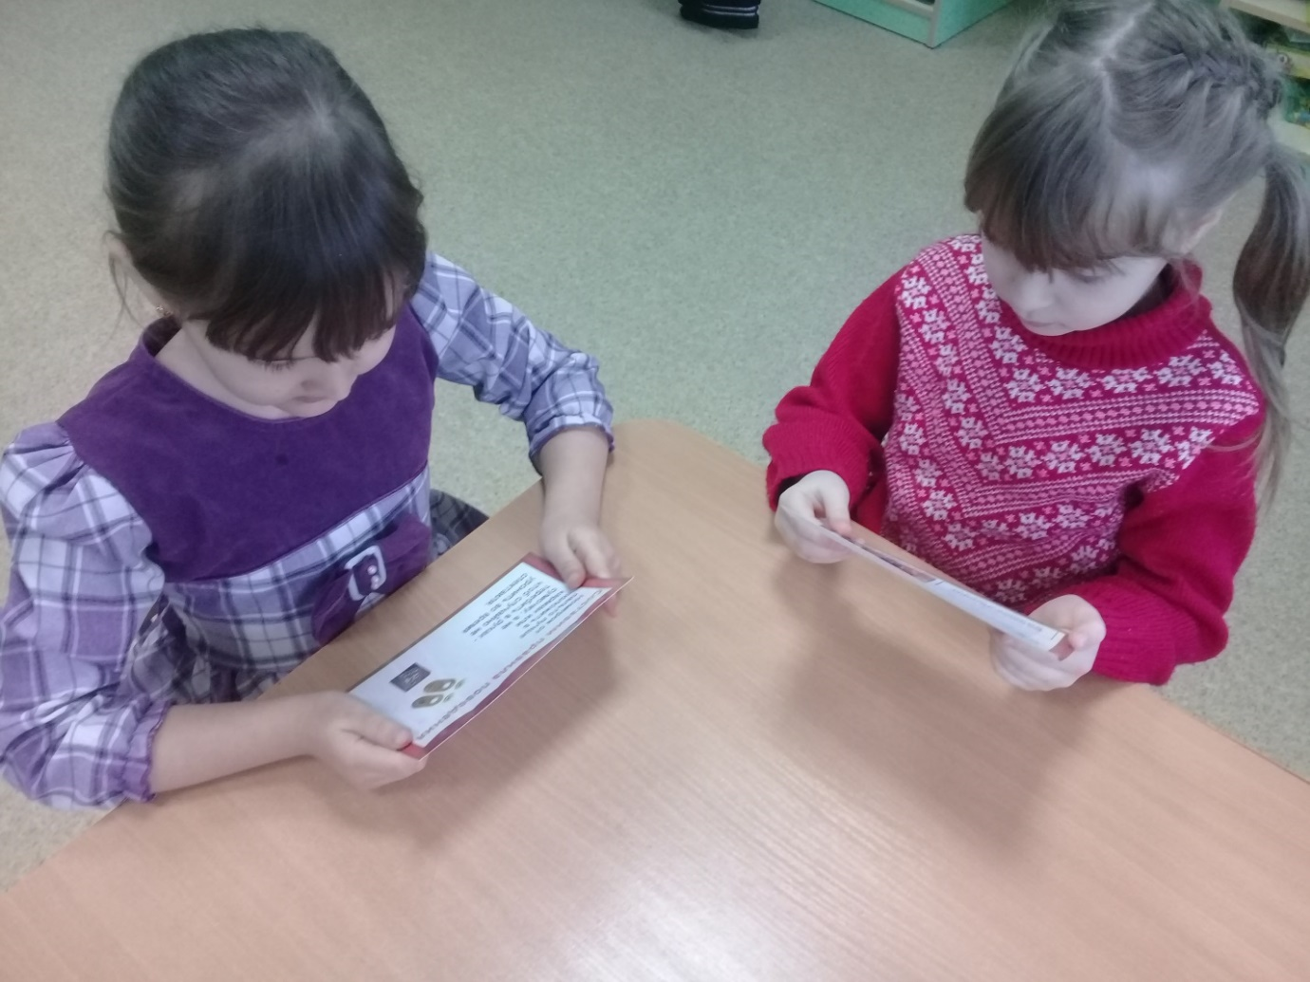

**5.Дидактическая игра** **«Театры мира».**

*Цель*: познакомить детей с театрами мира.

Самые известные театры мира. В столицах Европы кипит жизнь. Париж, Лондон, Милан – сюда стекаются не только модники и туристы с фотокамерами. В восторге будут и интеллектуалы – ценители архитектуры, театра, оперы, балета и музыки. Театр Ковент-Гарден. Лондон. Столица Великобритании богата на театры с историей. Именно на сцене лондонского «Глобуса» впервые были поставлены пьесы Шекспира. Но хотя «Глобус», переживший две реконструкции, работает и сегодня, статусом самого известного театра Лондона обладает Королевский оперный театр на Ковент-Гарден, домашняя сцена Королевского балета и Королевской оперы.  
Гранд-опера. Париж. Известнейший театр Парижа – Гранд-опера. В 1669 году Людовик XIV «дал добро» на основание оперного театра поэту Пьеру Перрену и композитору Роберту Камберу. На протяжении веков театр несколько раз поменял название и местоположение, пока в 1862 году не оказался в IX округе Парижа, в здании работы Шарля Гарнье, построенном в 1875 году архитектором Шарлем Гарнье.  
Венская опера Вена Австрия – родина многих классиков: Гайдна, Моцарта, Бетховена, чья музыка легла в основу Венской классической музыкальной школы. Возможно, именно поэтому известнейшим оперным театром мира уверенно можно назвать Венскую оперу.

Сиднейский оперный театр. Сидней Сиднейскую оперу нельзя назвать самой посещаемой в мире, но она определенно является самым узнаваемым и необычным театром. Ее белые парусообразные стены стали одним из современных чудес света.

Опера Земпера. Дрезден. Она же Дрезденская национальная опера или Земперопер в честь архитектора Готфрида Земпера. Величественное здание в стиле неоренессанса впервые приняло посетителей 12 апреля 1841 года. Первым произведением, прозвучавшей с этой сцены, стала пьеса Гёте «Ифигения в Тавриде». Впоследствии здесь проходили премьеры многих опер Рихарда Вагнера.

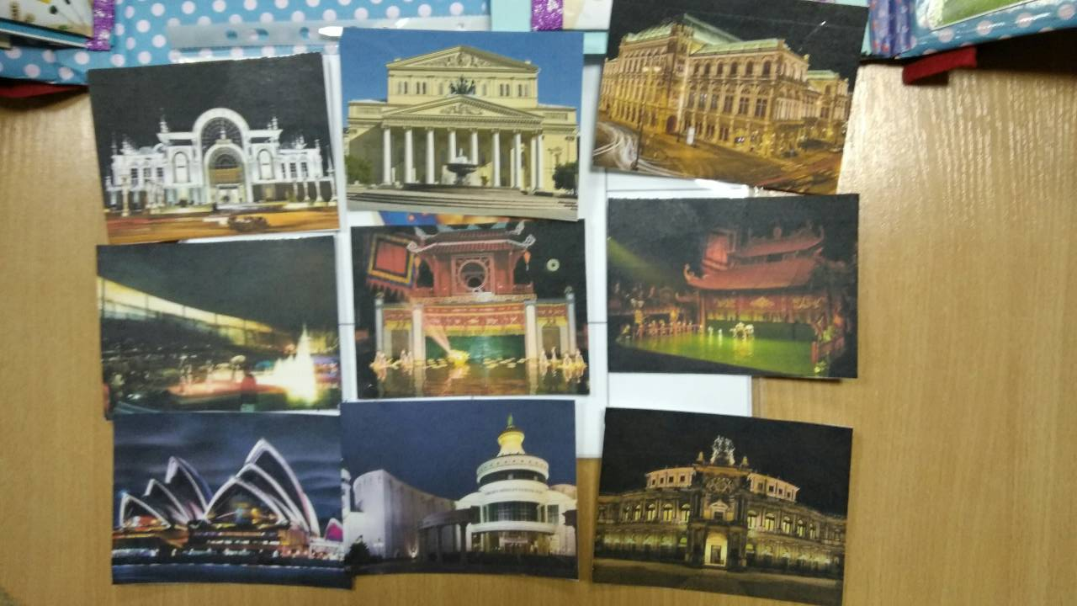

**6.Дидактическая игра** **«Как устроен театр?».**

*Цель:* познакомить детей с театром; дать первоначальное представления о том, как устроен театр, кто работает в театре, как готовят спектакли, сцену.

*Правила игры:* Дети рассматривают предлагаемые иллюстрации и рассказывают из чего состоит театр.

Сцена – главная часть театрального здания, площадка для игры актёров.  
Сцена – часть театрального здания, где происходит представление. Перед сценой оркестровая яма. Тут стулья и разные музыкальные инструменты. Прежде, чем зрители пойдут в зрительный зал, они попадут в фойе. Здесь можно погулять и во время перерывов в спектакле. Часто в фойе на стенах висят фотографии артистов театра, фотографии сцен из спектаклей. Декорация – оформление сцены и спектакля художником, общий вид места действия. Бутафория – предметы, употребляемые в театральных постановках вместо настоящих: мебель, скульптурные украшения, оружие, части костюма, люстры, подсвечники… Гримёрные – комната, где актёры переодеваются, отдыхают, готовятся к выходу на сцену. В комнате большое зеркало, лампа, перед зеркалом много баночек, коробочек с красками, гримом, кисточки. Актёры сидят перед зеркалом, а гримёр накладывает грим – раскрашивает лицо. Репертуар – список, перечень спектаклей, идущих в театре в данном сезоне. Поможет нам и театральная афиша – яркое, красивое объявление. На ней написано название спектакля, например: «Бременские музыканты. Музыкальная комедия по сказкам братьев Гримм. Премьера». Слово «премьера» означает «первый» – спектакль совсем новый.   
Вот надпись «Касса». Над ней табличка «Аншлаг» - все билеты на спектакль проданы. Это слово происходит от немецких слов «афиша», «объявление». Так называют специальное объявление у кассы о том, что все билеты на спектакль проданы. Слово «аншлаг» можно употреблять и для обозначения полного сбора – вместо того, чтобы говорить «зал был полон». Значит, спектакль хороший.

**7.Дидактическая игра** **«Угадай сказку».**

*Цель:* воспитать стойкий интерес и положительное отношение к сценическому искусству, желание выступать и умение быть слушателем.

*Правила игры:* детям предлагают по сказочному сюжету угадать сказку.

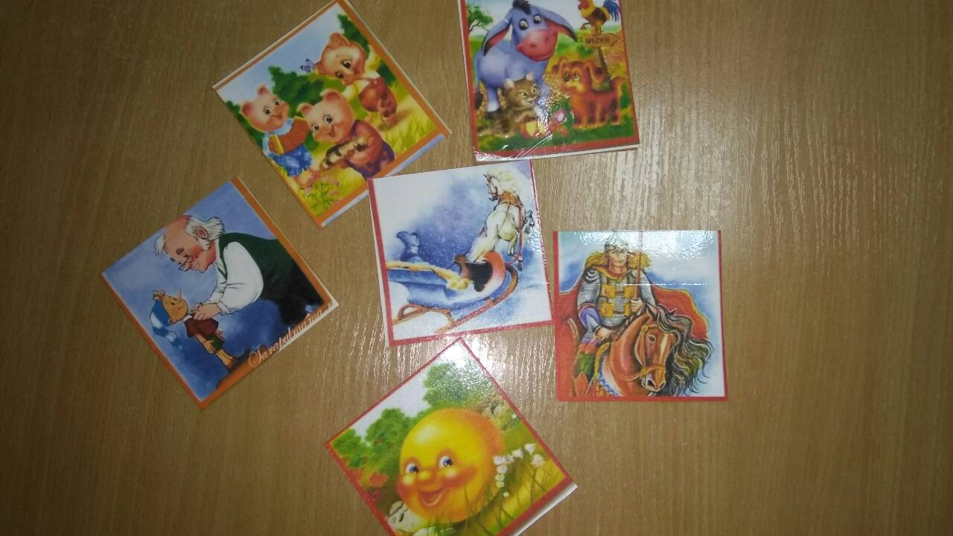

**8.Дидактическая игра** **«Конверт эмоции».**

*Цель:* развивать у дошкольников диалогическую речь, использование навыков театрального искусства (мимика, пантомимика, жесты, голос), эмоциональность и выразительность в речевых высказываниях.

*Правила игры:* изобразить любую эмоцию (страх, радость, гнев и тому подобное).

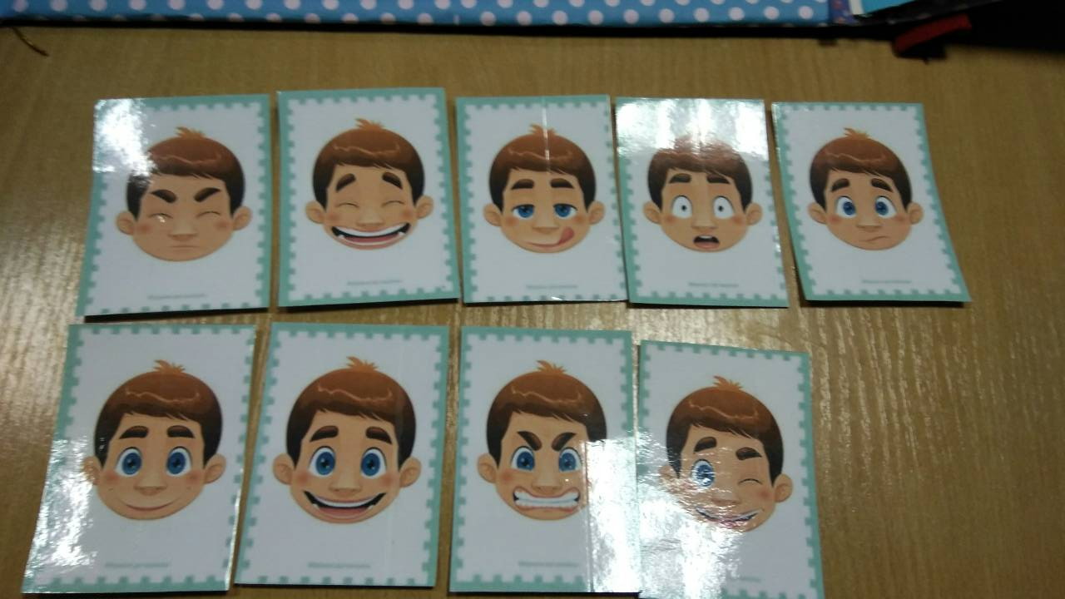

**9.Дидактическая игра** **«Найди пару».**

*Цель:* развитие речи детей, воспитание интереса к русским народным сказкам.

Правила игры: дети находят к герою сказки волшебный предмет. Например: Царевне – лягушке – стрелу.

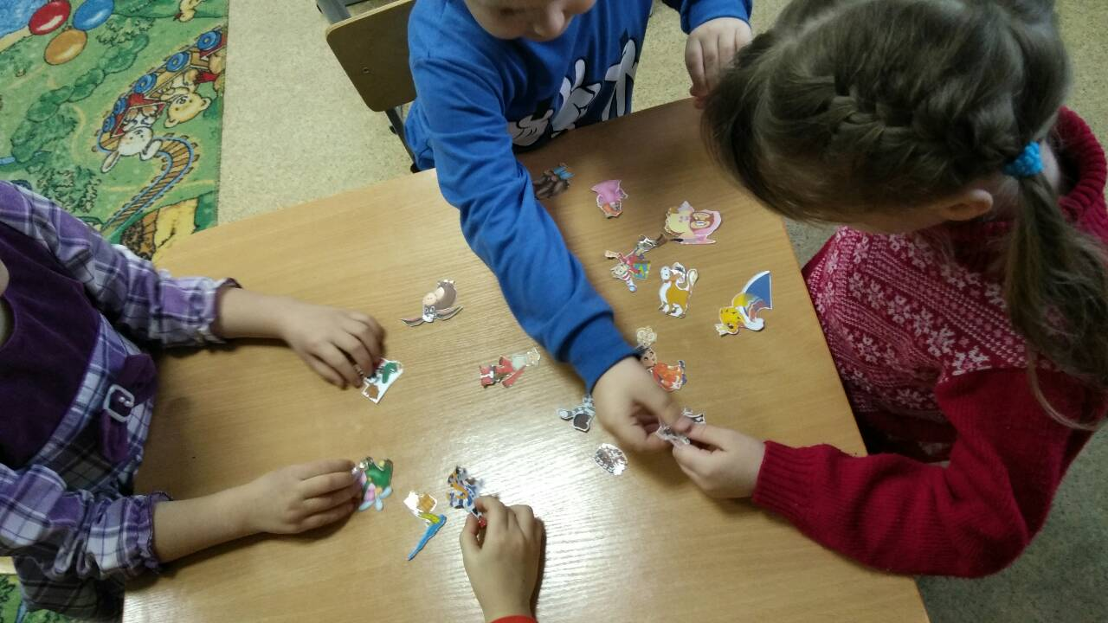

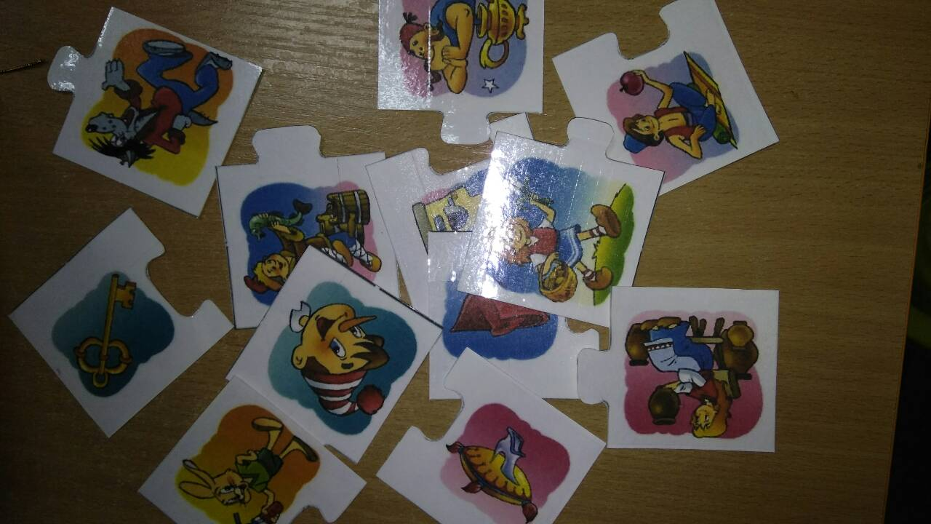

**10.Дидактическая игра** **«Плоскостной театр».**

*Цель:* продолжить знакомство детей с плоскостным театром; расширять кругозор детей, воспитывать интерес к новому, любовь к театру, желание стать «актером».

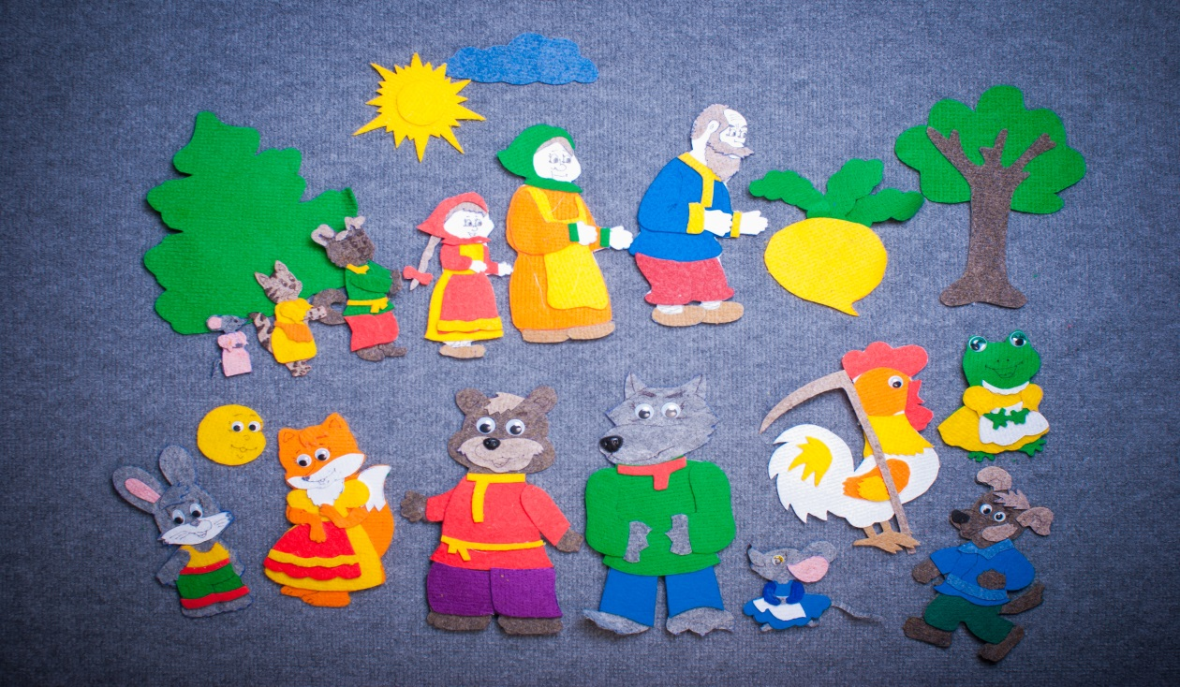

**11.****Дидактическая игра «Лото».**

*Цель****:***развивать умение в подборе подобного – найти на своей карте такое же изображение как на карточке. Упражнять в составлении связного рассказа. Активизировать словарь детей.

*Правила игры:* закрывать клеточки только теми картинками, которые соответствуют содержанию большой карты, т.е. сказке.

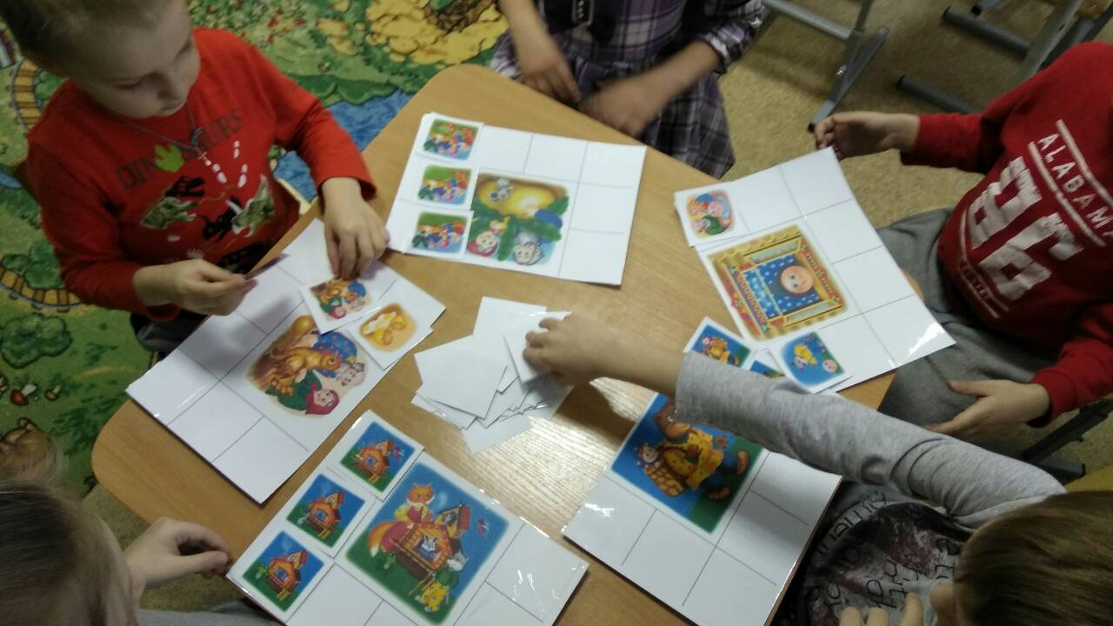

**Результат:**

Новизна и оригинальность игрового дидактического пособия состоит в его многофункциональности. Это уникальный материал для совместной деятельности ребенка и взрослого. Удовлетворяет потребность в эмоционально насыщенных переживаниях, поддерживает самостоятельность, вовлекает детей в совместную деятельность с педагогом и со сверстниками.

При знакомстве с лэпбуком «Волшебный мир театра» были реализованы поставленные педагогами цели и задачи.

Таким образом, дидактическое пособие лэпбук «Волшебный мир театра» может быть полезно педагогам в организации игровой деятельности с детьми: в утренние и вечерние часы, в индивидуальной и подгрупповой формах, совместной со взрослым и самостоятельной деятельности. Можно рекомендовать родителям для совместного времяпровождения и общения, повышения эмоционального контакта с ребёнком.